Диаграмма компонентов «Оформление заявки»

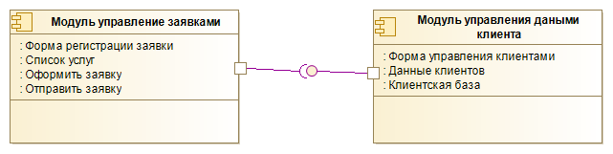

Диаграмма компонентов «Формирование счёта»

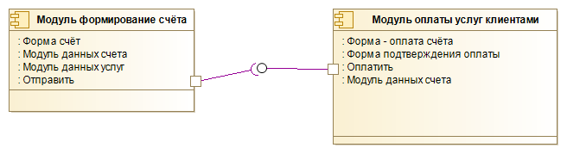

Диаграмма компонентов «Оплата услуг»

